专家简介
魏镜，群众，女，中国，北京协和医院心理医学科主任，主任医师，教授，临床博士后导师，北京协和医学院教学名师，精神病和精神卫生学系主任，博士研究生导师。现任学术兼职中华医学会行为医学分会副主任委员、中国医师协会精神科医师分会副会长、北京医学会心身医学分会主任委员、教育部临床精神医学教学指导委员会委员、中华卫生应急电子杂志副总编辑，从事心理医学方向。
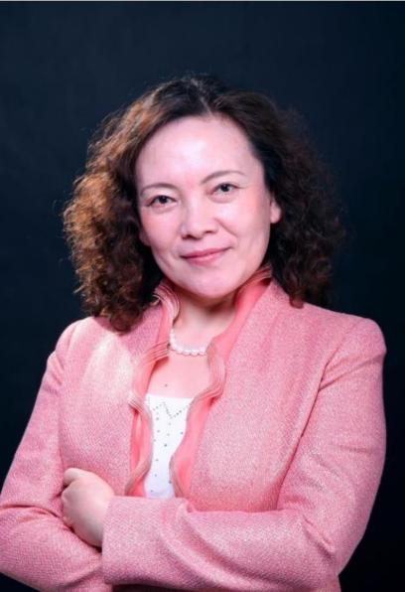

刘丹，群众，女，中国，清华大学学生心理发展指导中心副主任，教授，北京大学心理学系临床心理学博士毕业，中国社会心理学会婚姻与家庭心理学专委会副主任委员，中国心理学会临床心理学专业机构和专业人员注册系统督导师，中国心理卫生协会心理治疗与心理咨询专委会家庭治疗学组常务副组长，中国心理卫生协会认证督导师，德国德中心理治疗研究院副主席。从事家庭心理治疗方向。
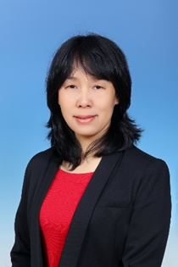

欧萍，中共党员，女，中国，福建省妇幼保健院保健部主任，主任医师，教授，硕博士生导师，福建医科大学儿童保健学教研室主任，国务院妇女儿童工作委员会儿童工作智库专家，中华预防医学会儿童保健分会常务委员，中国妇幼保健协会儿童早期发展专委会、心理保健专委会、神经发育障碍防治专委会常务委员，中国优生优育协会婴幼儿养育照护专委会常务委员，中国医师协会儿童保健与发育行为专委会委员、中国妇幼健康研究会儿童早期发展专委会委员，国家儿童医学中心儿保专科联盟暨儿童早期发展研究中心委员，世界中联优生优育专委会常务理事，福建省优生优育与妇幼保健协会常务理事、儿童早期发展专委会主任委员，福建省心理卫生协会理事、儿童心理卫生专业委员会副主任委员，福建省预防医学会理事、妇幼保健专委会副主任委员、疫苗与免疫专委会副主任委员，福建省医学会行为医学分会常务委员、儿科分会儿童神经与发育行为学组副组长，福建省康复协会常务理事、福建省家庭教育研究会常务理事，福建省计划生育协会理事，从事儿童保健、养育指导、早期潜能开发、儿童发育心理行为评测、咨询与治疗方向。
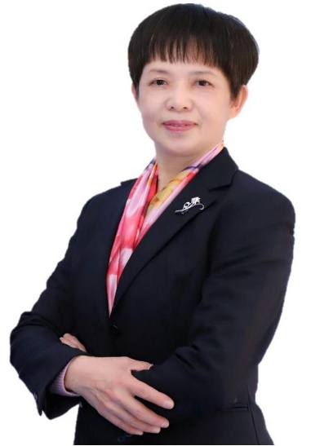
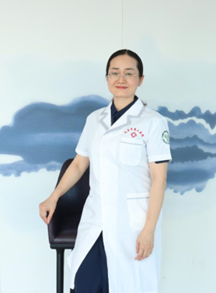
徐清，无党派人士，女，中国，福建省龙岩市第三医院医学心理大科主任、主任医师，福建省“临床重点专科”学科带头人，心理治疗师，中国心理学会注册督导师。社会学术任职福建省医学会行为医学分会副主任委员，福建省心理咨询与健康教育研究会副会长，福建省心理援助协会常务理事，福建省心理卫生协会理事，龙岩市心理卫生协会会长，龙岩市医学会精神病学分会委员，从事精神、心理卫生工作30年，擅长心理疾病的诊治。常年开展心理治疗，主要从事家庭治疗方向。

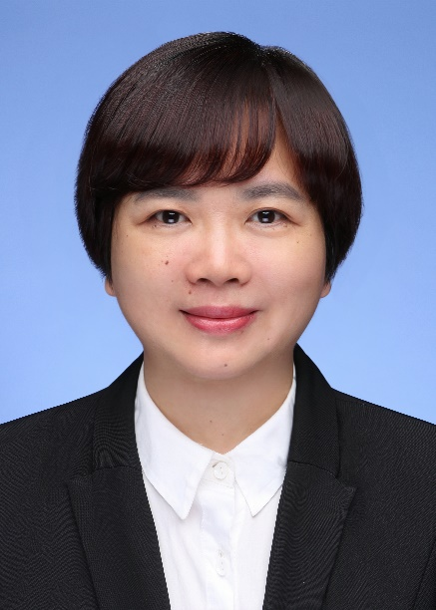
陈敏榕，无党派人士，女，中国，福建省福州儿童医院副主任医师，副教授，心理治疗师，中国神经科学学会精神病学基础与临床分会儿童青少年精神医学研究工作组成员，福建省儿童青少年精神心理科医师联盟副主任委员，福建省心理卫生协会儿童心理卫生专业委员会常务委员，福建省行为医学分会委员。从事儿童青少年精神心理问题诊治方向。

王热华，群众，女，中国，福建省立医院心内科主任医师，医学博士，副教授，硕士研究生导师，福建省行为学会常委，福建省精神病学会常委，福建省心血管病学会预防组委员，福建省神经卫生协会理事。从事心血管内科，专注女性心脏病及心脏心理疾病诊治。专注女性心脏病及心脏心理疾病诊治。


张书帏，中共党员，男，中国，福建医科大学应用心理学系副教授，校大学生心理健康指导中心副主任，中国心理学会注册系统注册心理师，中国CBT专业组织基础培训项目培训师、系统培训项目督导师，福建省医学会行为医学分会委员，福建省心理学会心理咨询与治疗专委会副主任，主要从事青少年心理问题和心理障碍的认知行为治疗和慈悲聚焦治疗，擅长焦虑障碍、强迫障碍的心理治疗。
